**网络报销系统**

**宿州职业技术学院**

**使**

**用**

**指**

**南**

**目 录**

**一、网络报销与审批系统使用方法**

（一）登录系统…………………………………………1

（二）修改个人设置……………………………………2

**二、事前申请录入**

**三、报销人操作**

（一）借款录入…………………………………………8

（二）差旅费报销录入………………………………17

（三）日常报销录入…………………………………22

（四）劳务录入………………………………………24

**四、网报审批（项目负责人、部门负责人、校领导使用）**

**五、注意事项**

网络报销系统使用说明

操作说明

1.本系统仅支持IE10及以上IE内核的浏览器或火狐浏览器；

2.因各个用户的权限不同，用户会存在菜单栏的差异和功能的差异。

一、网络报销与审批系统使用方法

**（一）登录系统**

1．登陆网上报销系统的两种方式:

第一种方式 登录学院官网，点击财务信息平台，进入登录界面。

第二种方式 输入网址http://192.168.81.62:8080/dddl/index/login

1. 进入财务信息管理平台，其中登录用户代码为工号，初次登录密码为123456，进入系统后可进行密码更改操作。如图1-1.

**图1-1**

3.点击“网络报销”，即可进入网报系统主页，如图1-3.

**图1-3**

**（二）修改个人设置**

1.登录界面以后请先设置个人信息，所标红色*部分为必填选项，复选框灰色部分是信息初始化设置，个人无法更改，此外，手机号码请务必填写。（如图1-4）

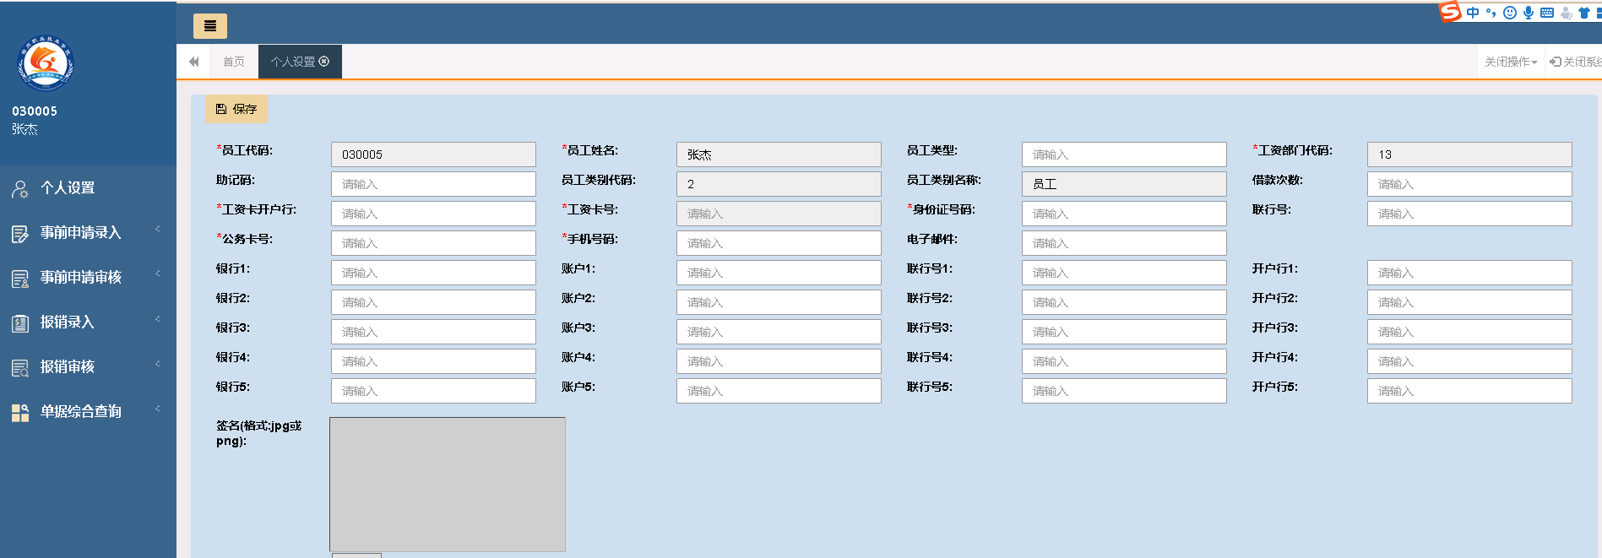

**图1-4**

2.手写签名照片请按照需求上传：点击“选择文件”，选中待上传手写签名照，即可生成预览照片（如图1-5），所有信息完善后，点击“保存”按钮。

**图1-5**

注：此功能是对自己信息的完善(签名图片名称不允许有汉字，一般为 工号.jpg,例：030005.jpg)。

3.手写签名制作流程如下：

图片格式：JEPG；

图片尺寸：长宽比3:2；

图片大小：不做要求，能够打印清晰即可；

命名规则：工号.jpg.例如：030005.jpg

①A4白纸上签字后使用手机扫描软件拍照（如：扫描全能王）获取图片，如图1-6；



**图1-6**

② 使用QQ截图工具（登录QQ后，快捷键：ctrl+alt+a）截取大小为“长150*宽100”的图片，保存到桌面（默认保存格式为PNG）。截取图片时应尽量减少签名周边空白区域，确保签字在图片居中，如图1-7；



**图1-7**

4.将该文件另存为JPEG格式文件命名为“工号”，如图1-9,1-10；

**图1-9**

**图1-10**

5.完善后点击“保存”—“确定”即可，如图1-11

**图1-11**

二、事前申请录入

**1.租车申请录入（可参考报销录入）**

点击新增按钮，选择相应的负责人，选择项目代码，其他内容有的话请填写，没有的话填写无（红色打星号的都是必填项），填写好之后点击下一步，附件清单和填写 （与差旅报销录入的附件清单相同）确认所有填写完整，点击 “提交”，确认提交。

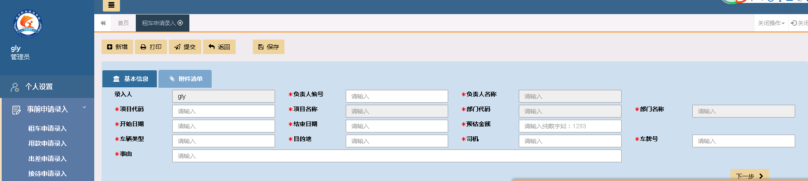

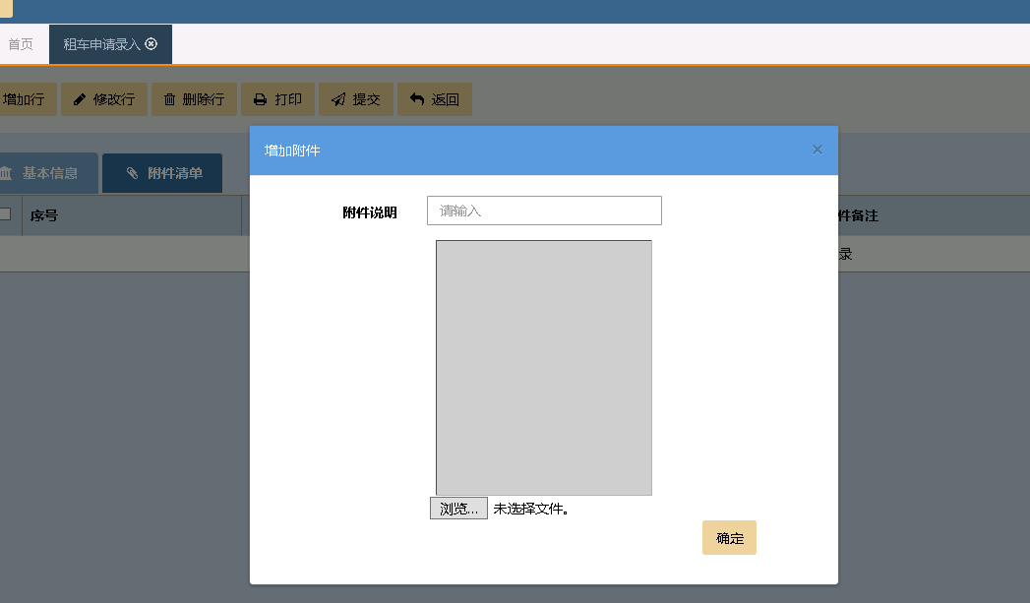

**2.用款申请和接待申请的操作方法和租车申请一样**

**3.出差申请录入**

**填写基本信息**

点击新增按钮出现下图，选择相应的负责人，选择项目代码。其他相应的信息请根据实际情况填写，红色打星号的都是必填项，点好后点击下一步，填写出差人员

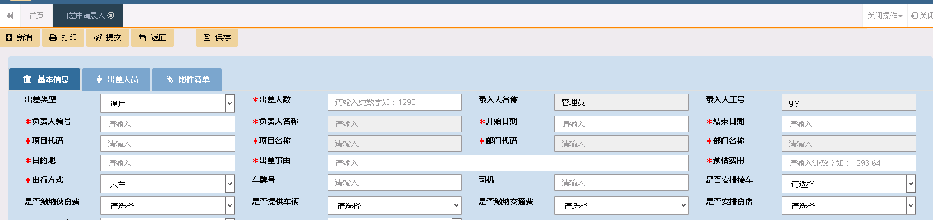

**填写出差人员**

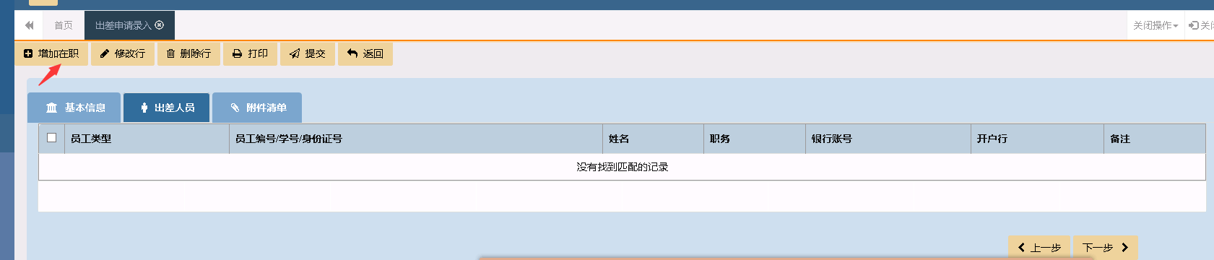

**点击增加在职按钮，出现下图信息**

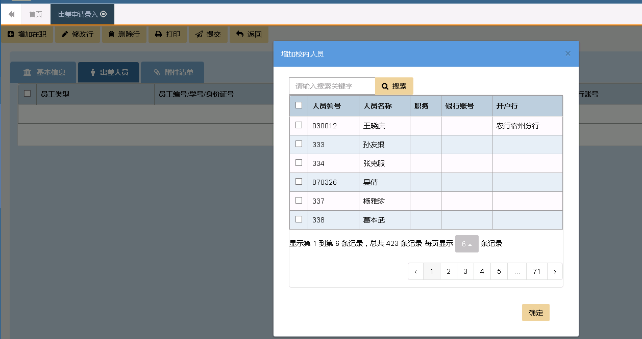

选择要出差的人员，然后点击确定，点击下一步附件清单附件清单的和填写（与差旅报销录入的附件清单相同）确认所有填写完整，点击 “提交”确认提交。

三、报销人操作

本系统提供六种报销业务，分别为借款录入、日常报销录入、差旅费录入、劳务申报录入-在职、劳务申报录入-校外、劳务申报录入-学生。

**（一）借款录入**

**第一步**

在左边菜单栏选择对应 “借款录入—借款”选项，如图 2-1；

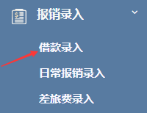

**第二步**

选择“新增单据”，进入明细编辑页面，如图 2-2；

**图 2-2**

**第三步**

填写借款信息

**1. 基本信息**

⑴ 填写“用途”栏，

⑵ 借款类型（如有则选填），

⑶项目代码：点击输入框，系统自动调出本人负责的项目或被项目负责人授权的项目表格，如果项目比较多可以使用搜索功能（搜索条 件可以是部门编号、部门名称、项目编号、项目名称等四个条件中的任意一项）。在项目列表中，点击需要填报的经费项目,系统将自动读取填列：项目代码、项目名称、部门代码、部门名称。同时，在“备 注”的下方会出现该项目的余额（*）。

⑷ 借款金额（输入的为数字）

⑸ 预冲账日期（选择）

⑹ 确认借款信息已编辑后，点击下一步或“支付方式”，如图2-3；

**图2-3**

**2. 支付方式填写**

**⑴ 增加支付方式**

点击“增加”系统调出“增加支付清单”的界面，点击“支付方式”可以选择：农行公务卡、个人现金、对公转账、个人银行等四种支付方式。

支付可以采用多种多笔组合的方式，但是支付的总金额必须等于借款金额，否则提交的时候会提示错误。

**⑵ 四种支付方式的具体操作**

① 公务卡支付方式的具体操作步骤

A．在“增加支付清单”的界面，点击“支付方式”选择农行公务卡；

B．点击人员编号前的输入框，确定人员（可以按人员名称/人员编号搜索） 点击需要的人员，系统将自动读取填列：人员编号、人员名称、公务卡号（前提是该人员已经在网报系统中完善了个人信息）；

C．刷卡日期；

D．刷卡金额（填写数字 单位为元）；

E．实报金额（填写数字 单位为元）；

F．商户；

G.备注（选填 需要说明的其他情况）；

H.确认以上信息已编辑完毕后 。

* 如果还需要继续填写下一条支付信息的点击“增加”；
* 如不需要再增加支付信息，点击下一步或“附件清单”。如图2-4：

**图2-4**

② 个人现金支付方式的具体操作步骤

A、在“增加支付清单”的界面，点击“支付方式”选择个人现金；

B. 点击人员编号前的输入框，确定人员（可以按人员名称/人员编

号搜索）点击需要的人员，系统将自动读取填列：人员编号、人员名称；

C．金额（填报数字 单位为元）；

D.对冲号选择；

E．备注（选填 需要说明的其他情况）；

F.确认以上信息已编辑完毕后。

* 如果还需要继续填写下一条支付信息的点击“增加”；
* 如不需要再增加支付信息，点击下一步或“附件清单”。如图2-5：

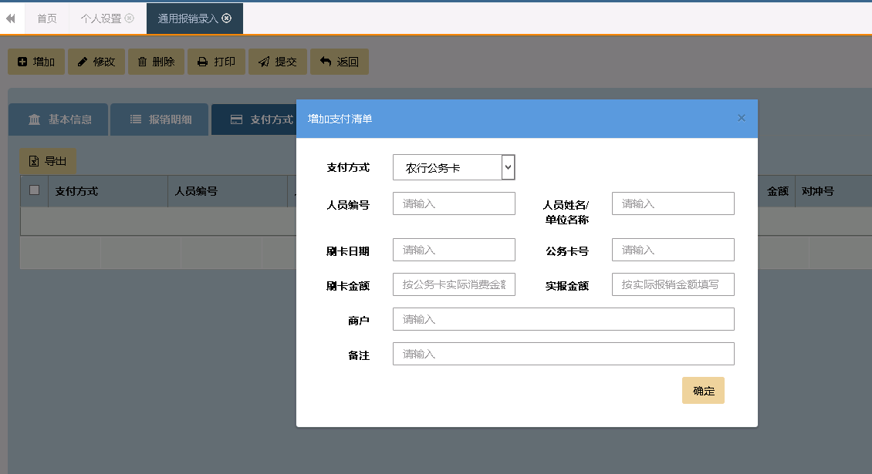

**如图2-5**

③ 对公转账支付方式的具体操作步骤

在“增加支付清单”的界面，点击“支付方式”选择对公转账。

A.如果收款人(单位)是与学校有长期合作关系，并已经登记在财务系统中的单位，可使用检索查询收款单位，点击选中收款人(单位)，系统将自动读取填列：收款人/单位、开户行、银行账号。报销人核对上述信息无误后，填列金额（填报数字 单位为元）和备注（选填） ；

B.如果检索不到收款单位，需要报销人逐项填列以下内容：

a.收款人（单位在银行开户的全称）；

b.开户行（必须具体到开户行网点的名称）；

c.银行账号 ；

d.金额（填报数字 单位为元）；

e.备注（选填）。

C.确认以上信息已编辑完毕后。

* 如果还需要继续填写下一条支付信息的点击“增加”；
* 如不需要再增加支付信息，点击下一步或“附件清单”。如图2-6：

**如图2-6**

④ 个人银行卡支付方式的具体操作步骤

在“增加支付清单”的界面，点击“支付方式”选择个人银行卡A.人员编号（职工为工号、学生为学号或身份证号码）可以手动填写，也可以分别点击“职工”“学生”，跳出人员列表后，使用检索查询收款人，点击选中收款人，系统将自动读取填列：人员编号、人员名称。若是手动填写人员编号，则人员名称也需要手动填写；B.开户行可以手动填写，也可以点击“开户行”，选中开户行，系统将自动读取填列：开户行、银行账号，若是手动填写开户行，则银行账号也需要手动填写；C.实报金额（填报数字 单位为元）；D.备注。如图2-7

**如图2-7**

**（3）修改和删除支付方式的操作**

① 修改支付方式

不能更改其支付方式，且一次只能修改一条支付数据不可多选，只能在原来的支付方式内部修改其他数据 如：金额、收款人、开户行、银行账号、备注等具体步骤如下：

A.在支付方式的主界面上，勾选需要修改的数据

B.点击修改

C.在调出修改支付清单的界面，修改相关内容

D.确认信息已编辑好点击确认 如图2-8，2-9：

**图2-8**

**图2-9**

② 删除支付方式

规则：在支付方式的主界面上，勾选需要删除的数据，点击删除，点击确认，可以删除多行。如图2-10,2-11。

**图2-10**

**图2-11**

**3. 附件清单的上传和填写**

在“附件清单”的界面，点击“增加” 调出“附件清单”界面后，具体步骤如下：

⑴ 填写附件说明（附件名称和需要说明的情况）；

⑵ 点击界面下方的“浏览”上传附件；

⑶ 可以点击附件文件名查看，若图片需要旋转查看，需要点击下图 片会看到一系列的按钮，其中右边第四个是旋转查看的按钮，不需要 使用旋转时，点击图片或使用键盘上的 Esc 键退出；

⑷确认信息已编辑好，点击确认。如图2-12：

**图2-12**

**4．提交单据**

点击“提交”按钮就可以了，这时候我们就可以看到单据是待审批的状态了。**待审批的单据，报销人不能再进行修改**，所以，在确定提交前，报销人一定要仔细确认借款信息、支付信息填写无误，上传的附件完整齐备。 如图2-13,2-14。

**图2-13**

**图2-14**

**（二）差旅费报销录入**

点击 “报销录入”再点击“差旅费录入”出现录入的主页面后，点击“新增单据”填写必要信息，*字体的项目是必须填写的，具体操作步骤如下： 如图2-15：

**图2-15**

**第一步 填写差旅费信息**

1.填写“出差事由”栏；

2.出差地点；

3.项目代码：点击输入框，系统自动调出本人负责的项目或被项目负责人授权的项目表格，如果项目比较多可以使用搜索功能（搜索条件可以是部门编号、部门名称、项目编号、项目名称等四个条件中的任意一项）。在项目列表中，点击需要填报的经费项目,系统将自动读 取填列：项目代码、项目名称、部门代码、部门名称。同时，在“备注”的下方会出现该项目的余额（*）；

4.开始时间+结束时间（选择）；

5.备注（选填需要说明的事项）；

6.确认借款信息已编辑后，点击下一步或“报销明细（不含补助）”。

**第二步 填写报销明细（不含补助）**

报销明细（不含补助）只填报差旅的各项费用如：交通费、住宿费、会务费等实际发生的费用，差旅补助的填报在第四步“补助清单”中填报。

在“报销明细（不含补助）”点击“增加”，在调出的界面中点击“费用类别”，按照实际发生的费用选择：交通费、住宿费、会务费培训费、其他费用。

在以下四种填列方法中选择一种据实填报。

如图2-16：

**图2-16**

**第三步 支付方式填写**

1、增加支付方式：点击“增加”，系统调出“增加支付清单”的界面，点击“支付方式”可以选择：银行公务卡、个人现金、冲借款、对公转账、个人银行卡等五种支付方式。支付可以采用多种多笔组合的方式，但是支付的总金额必须等于借款金额 ，不然提交的时候会提示错误。

2、五种支付方式的具体操作：

银行公务卡、个人现金、对公转账、个人银行四种方式和借款支付相同，下面给出借冲款支付操作步骤：

**图2-17**

A.在“增加支付清单”的界面，如图2-17，点击“支付方式”选择冲借款；

B.金额（填报数字单位为元）；

C.对冲号选择 ；

D.备注（选填，需要说明的其他情况）；

E.确认以上信息已编辑完毕后。

* 如果还需要继续填写下一条支付信息的点击“增加”；
* 如不需要再增加支付信息，点击下一步或“补助清单”。

（2）删除支付方式

规则：在支付方式的主界面上，勾选需要删除的数据，点击删除，点击确认，可以删除多行。

**第四步 补助清单的填写** 如图2-18

**图2-18**

在“补助清单”界面上方点击“增加”，调出来的界面需要编辑的有：

1.人员编号（职工为工号、学生为学号或身份证号码）分别点击“职工”“学生”，跳出人员列表后，使用检索查询收款人，点击选中收款人，系统将自动读取填列：人员编号、人员名称、银行卡号（增加编辑）；

2.职务（手动填写）；

3.起止时间（选择）；

4.相关说明（选填）；

5.下面的补助标准是默认的；天数是系统自动计算出来的 。如果有特殊地区、带车、会务费、学生补贴等情况，可以按照差旅补助规定进行修改，后面的交通补助金额以及伙食补助金额和补助金额为自动生成，可以更改；

6.备注（选填）；

7.确认信息填写完整，点击确定。

* 如果还需要继续填写下一条补助信息的点击“增加”；
* 如不需要再增加补助信息，点击下一步或“附件清单”。

**第五步 附件清单的和填写** 如图2-19

**图2-19**

在“附件清单”的界面，点击“增加”调出“附件清单”界面后，具体步骤如下：

1.填写附件说明（附件名称和需要说明的情况）；

2.点击界面下方的“浏览”上传附件 ；

3.可以点击附件文件名查看，若图片需要旋转查看，需要点击下图片会看到一系列的按钮，其中右边第四个是旋转查看的按钮，不需要使用旋转时，点击图片或使用键盘上的 Esc 键退出；

4.确认信息已编辑好,点击确认。

**第六步 提交单据**

点击“提交”按钮就可以了，这时候我们就可以看到单据是待审批的状态了。待审批的单据，报销人不能再进行修改，所以，再确定提交前，报销人一定要仔细确认信息、支付信息填写无误，上传的附件完整齐备。

**（三）日常报销录入**

点击 “报销录入”再点击“日常报销录入”出现录入的主页面。具体操作步骤如下： 如图2-20：

**图2-20**

**第一步 填写报销基本信息**

1.点击“新增单据”填写必要信息，*的项目是必填项；

2.报销说明填写（简要说明报销事项的内容）；

3.项目代码（选择）点击输入框，系统自动调出本人负责的项目或

被项目负责人授权的项目表格，如果项目比较多可以使用搜索功能

（搜索条件可以是部门编号、部门名称、项目编号、项目名称等四个条件中的任意一项）。在项目列表中，点击需要填报的经费项目,系统将自动读取填列：项目代码、项目名称、部门代码、部门名称。同时，在“备注”的下方会出现该项目的余额（*）；

4.备注（选填）；

5.确认信息已编辑后，点击下一步或“报销明细”。

**第二步 填写“报销明细”**

1、在“报销明细”点击“增加”，在调出的界面中点击“经济事项代码”，按照实际发生的费用检索选择：办公费、电话费、邮寄费、维修费、租赁费、会议费、招待费、水费、电费等。在以下多种填列方法中选择一种据实填报。

**图2-21**

**第三步 填写“支付方式”（与差旅报销录入的支付方式相同）**

**第四步 附件清单的和填写 （与差旅报销录入的支付方式相同）**

**第五步 提交单据 （与差旅报销录入的支付方式相同）**

**（四）劳务录入**

劳务录入业务依据个人所得税的规定，校内审批流程的要求，分为：劳务申报-在职、劳务申报-校外、劳务申报-学生其具体操作过程基本相同，具体步骤如下：点击 “报销录入”按照发放人员点击“劳务申报-在职、劳务申报-校外、劳务申报-学生”出现录入的主页面。

**第一步 填写报销基本信息**

1.点击“新增单据”,如图2-27，填写必要信息，*的项目是必填项；

2.报销说明填写（简要说明报销事项的内容）；

3.项目代码（选择）点击输入框，系统自动调出本人负责的项目或被项目负责人授权的项目表格，如果项目比较多可以使用搜索功能（搜索条件可以是部门编号、部门名称、项目编号、项目名称等四个条件中的任意一项）。在项目列表中，点击需要填报的经费项目,系统将自动读取填列：项目代码、项目名称、部门代码、部门名称。同时，在“备注”的下方会出现该项目的余额（*）；

4.是否计税（是为了人录入人可以看到本次业务，如果现在报销扣税多少，实际扣税以业务实际报销为准）；

5.备注（选填）；

6.确认信息已编辑后，点击下一步或“报销明细”。

**第二步 填写“报销明细”**

劳务的报销明细录入分为普通录入、表格导入两种方法，其中：普通录入为手动逐一录入，适用于人员较少的业务；表格导入为下载系统表格，先填好表格后导入系统，适用于人员较多的业务。

1．普通录入

（1）增加发放名单在“报销明细”界面，点击“增加”在调出的界面中选择人员，如图2-28，

可以利用单位缩小范围，点击选中人员（可以多选），点击确定后系统将自动读取填列：人员编号、人员名称、开户行、账（卡）号。

校外人员逐项按规定填写以下内容，如图2-29：

1）人员编号必须为收款人的身份证号码；

2）人员名称（必须与银行开户的姓名一致）；

3）开户行（必须具体到开户的网点的名称）；

4) 银行账号。

**图2-29**

（2）填写金额

在“金额”栏中，填写发放金额，点击“批量生成”，自动生成的金额可以修改。发放金额也可以逐一手动填写。

（3）填写计算依据 、备注（选填）

点击“导出”可以把表格中的数据导出成 excel 表格 ，如图2-30。

**图2-30**

（4）确认借款信息已编辑后，点击下一步或“附件清单”

2. 表格导入

（1）首先在“报销明细”界面中，点击“模板下载”（定义好的格式）；

（2）按要求填写模板，填写完毕后，改名保存在方便查找的位置 ；

（3）在“报销明细”界面中，点击“浏览“选择刚刚的文件，点击“提交”excel 文件；

（4）确认劳务申报明细填写完整，点击“下一步”或“附件清单”；

（5）确认所有填写完整，点击 “提交”确认提交。

交。

四、网报审批（项目负责人、部门负责人、校领导使用）

进入系统 就会看到本人需要审批的单据（待审批中），由于页面不是定时刷新，可能在登录后有人提交单据审批，这时看不到单据，需要刷新页面（右击刷新/点击地址栏）。

表格

五、注意事项

（一）在网上报销录入时，选择经济科目，主要使用工资福利支出（301）、商品和服务支出（302）、资本性支出（310），选择括号里的代码即可。

**经济科目分类说明如下：**

绩效工资(30107): 教职工各种考试监考费、代课费、评审费、奖励金等补助

其他工资福利支出（30199）：

教职工的加班费

交通费（30239）：车辆用燃料、保险、维修保养、停车、过路过桥、年审等费用

差旅费(30211)：车票、住宿费(附出差通知、文件及出差申请)、伙食交通补助费、市内交通补助  
 办公费(30201)：办公用品、日常办公用文具及办公必需品、墨盒硒鼓等低值易耗品(附发票、事前申请及开票单位提供的盖章清单、入库验收单)、购报纸杂志与文件资料等(附入库验收单)  
 招待费(30217)：招待用餐费、烟酒茶等(用餐申请要注明就餐人员姓名，附用餐申请、接待来人公函、发票、菜单)  
 印刷费(30202)：版面费、打字复印费、装订费、证书、条幅、展板制作费等(附发票、事前申请及开票单位提供的清单)

邮寄费(30207)：信函、包裹、货物等邮寄费、固定话费、移动话费、传真费、网络通讯费网络使用费、网络租用费、查新费等(各类预付费用单据不得报销，附发票、事前申请及邮寄明细清单)  
 维修维护费(30213)：设备(不含交通工具)、建筑物及公共设施的维修维护费、人员劳务费(附发票、事前申请、工程量清单、验收资料)  
 设备购置费(31001)：购置办公、教学、科研、体育及医疗设备等(附发票、发票清单、事前申请、仪器设备购置计划申请表及入库单)

专用材料费(30218)：实验实习材料、技能大赛实训耗材、体育用品、学生活动用品及奖品费等(附发票、事前申请、明细清单、入库单等)

劳务费(30226)：临时聘用人员、外单位专家讲课费、评审费等(附劳务费发放签领明细表)  
 会议费(30215)：会务费(附发票、举办会议预算、会议通知、参会人员签到表、费用明细清单等)

培训费(30216)：各类培训支出(附发票、举办培训预算、培训通知、参会人员签到表、费用明细清单等)

（二）公务卡还款信息请务必填写准确，注明刷卡时间及实际支出金额，附pos单或农行短信截图，报销人与收款人原则上应一致，因无法及时还款产生的滞纳金、罚息、个人信用等问题，由持卡人自行承担。

（三）在网报录入时，一定要关联事前申请的编号。

（四）出差申请录入时务必据实填写完整，差旅费录入时补助清单可以修改，请如实填报。

（五）发放现金慰问金时，附事前申请、资金发放签领表。实物慰问金附事前申请、物品采购明细单、物品发放签领表（签领表标注物品名称）  
 （六）采购、维修、服务类等支出，超3000元还需要附询价表，超10000元需附会议记录等，有合同的还需附合同。

（七）各类支出事前申请日期一定要早于发票日期。

（八）各类支出小票如汽车票、火车票、保险单、刷卡小票等请粘贴在A4纸上。如下图

